APLIKASI PORTOFOLIO ANAK DI KOMUNITAS HEBAT (HOME EDUCATION BASED AKHLAQ AND TALENT ) SITUBONDO BERBASIS ANDROID

PROPOSAL PROYEK AKHIR



Oleh
DHEA MELYADINATA
NIM. 361755401200

PROGRAM STUDI DIPLOMA III
TEKNIK INFORMATIKA
POLITEKNIK NEGERI BANYUWANGI
2020

APLIKASI PORTOFOLIO ANAK DI KOMUNITAS HEBAT (HOME EDUCATION BASED AKHLAQ AND TALENT ) SITUBONDO BERBASIS ANDROID

PROPOSAL PROYEK AKHIR

Proyek Akhir Ini Dibuat dan Diajukan untuk Memenuhi Salah Satu Syarat Kelulusan Program Studi Diploma III Teknik Informatika dan Mencapai Gelar Ahli Madya (A.Md)

Oleh
DHEA MELYADINATA
NIM. 361755401200

PROGRAM STUDI DIPLOMA III
TEKNIK INFORMATIKA
POLITEKNIK NEGERI BANYUWANGI
2020

---Halaman Ini Sengaja Dikosongkan---

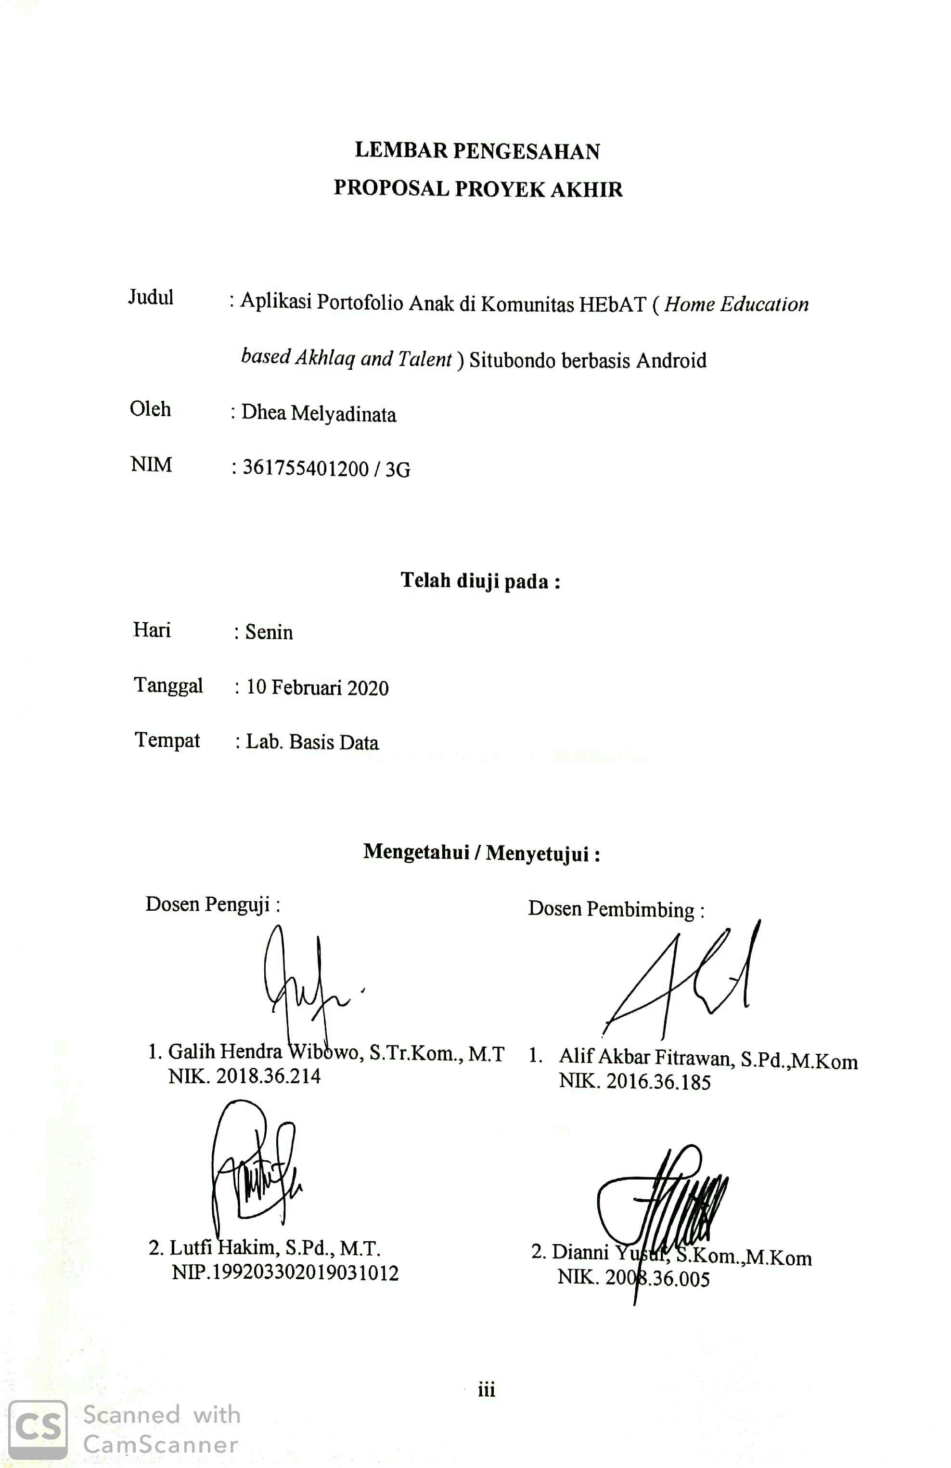
LEMBAR PENGESAHAN

---Halaman ini sengaja dikosongkan---

DAFTAR ISI
halaman
LEMBAR PENGESAHAN iii
DAFTAR ISI iv
DAFTAR GAMBAR vi
DAFTAR TABEL viii
BAB 1 PENDAHULUAN 1
1.1 Latar Belakang 1
1.2 Perumusan Masalah 3
1.3 Tujuan 3
1.4 Manfaat 3
1.5 Batasan Masalah 3
BAB 2 TINJAUAN PUSTAKA 5
2.1 Dasar Teori Pendukung 5
2.1.1 Komunitas HEbAT Situbondo 5
2.1.2 Asesmen Portofolio 5
2.1.3 Homeschooling 6
2.1.4 Metode RAD (Rapid Application Development) 7
2.1.5 Android 9
2.1.6 JDK (Java Development Kit) 11
2.1.7 SDK (Software Development Kit) 11
2.1.8 Basis Data (Database) 11
2.1.9 Web Service 13
2.1.10 Framework Lumen 13
2.1.11 UML (Unified Modeling Language) 13
2.1.12 Black Box Testing 16
2.2 Penelitian 18
BAB 3 METODE PENELITIAN 19
3.1 Tempat dan Waktu Penelitian 19
3.2 Metode Pengembangan Aplikasi 19
3.2.1 Perencanaan Sistem 20
3.2.2 Desain Sistem 20
3.2.3 Pengujian Sistem 21
3.3 Gambaran Umum Sistem 22
3.3.1 Gambaran Umum Saat Ini 22
3.3.2 Gambaran Umum Aplikasi Yang Diusulkan 23
3.4 Desain Sistem 24
3.4.1 Use Case Diagram 24
3.4.2 Activity Diagram 27
3.5 Spesifikasi Sistem 31
3.5.1 Aturan Sistem 31
3.5.2 Struktur Menu 31
3.6 Desain Aplikasi 32
3.6.1 Rancangan Tampilan Splashscreen 32
3.6.2 Rancangan Tampilan Login 33
3.6.3 Rancangan Tampilan Register 33
3.6.4 Rancangan Tampilan Profil User 34
3.6.5 Rancangan Tampilan Beranda 34
3.6.6 Rancangan Tampilan Halaman Portofolio berbasis Talent Mapping 35
3.6.7 Rancangan Tampilan Jurnal Kegiatan 36
3.6.8 Rancangan Tampilan Form Profil Identitas Keluarga 37
3.6.9 Rancangan Tampilan Agenda Kegiatan & Dokumentasi 37
3.6.10 Rancangan Tampilan Dokumentasi Kegiatan 38
3.6.11 Rancangan Tampilan Agenda Kegiatan 38
3.6.12 Rancangan Tampilan Kontak Kami 39
3.6.13 Entity Relationship Diagram 39
DAFTAR PUSTAKA 43
LAMPIRAN 45

DAFTAR GAMBAR
Halaman
Gambar 2.1 Alur Metode RAD 8
Gambar 2.2 Perkembangan versi Android 10
Gambar 3.1 Metode RAD 20
Gambar 3.2 Gambaran umum sistem yang berjalan 22
Gambar 3.3 Gambaran sistem yang diusulkan 23
Gambar 3.4 Use Case Diagram 24
Gambar 3.5 Activity Diagram Login 27
Gambar 3.6 Activity Diagram Portofolio 28
Gambar 3.7 Activity Diagram Kegiatan 29
Gambar 3.9 Struktur Menu 31
Gambar 3.10 Rancangan Splashscreen 32
Gambar 3.11 Rancangan Login 33
Gambar 3.12 Rancangan Register 33
Gambar 3.13 Rancangan Profil User 34
Gambar 3.14 Rancangan Beranda Admin Komunitas 34
Gambar 3.15 Rancangan Beranda Orang tua 35
Gambar 3.16 Rancangan Portofolio Berbasis Talent Mapping 35
Gambar 3.17 Rancangan Form Story Telling 36
Gambar 3.18 Rancangan Jurnal Kegiatan 36
Gambar 3.19 Rancangan Form Profil Identitas Keluarga 37
Gambar 3.20 Rancangan Tampilan untuk Memasukkan Agenda Kegiatan dan Dokumentasi 37
Gambar 3.21 Rancangan Tampilan Dokumentasi Kegiatan 38
Gambar 3.22 Rancangan Agenda Kegiatan 38
Gambar 3.23 Rancangan Kontak Kami 39
Gambar 3.24 Entity Relationship Diagram 39

---Halaman Ini Sengaja Dikosongkan---

DAFTAR TABEL
Halaman
Tabel 2.1 Pengurus Komunitas HEbAT Situbondo Periode 2020/2021 5
Tabel 2.2.Use Case Diagram 15
Tabel 2.3.Activity Diagram 16
Tabel 2.4. Penelitian Terkait 18
Tabel 3.1 Waktu Pengerjaan Proyek Akhir 19
Table 3.5 Penjelasan Aktor 25
Tabel 3.6 Keterangan Use Case Login 25
Tabel 3.7 Keterangan Use Case Mendaftar Sebagai Anggota 25
Tabel 3.8 Keterangan Use Case Mengisi Identitas Keluarga 25
Tabel 3.9 Keterangan Use Case Mengisi portofolio anak 26
Tabel 3.10 Keterangan Use Case Mengisi Story Telling Anak 26
Tabel 3.11 Keterangan Use Case Melihat Kegiatan Yang Akan Dilaksanakan 26
Tabel 3.12 Keterangan Use Case Melihat Dokumentasi Kegiatan 26
Tabel 3.13 Keterangan Use Case Mencetak Portofolio Anak 27
Tabel 3.14 Tabel Aturan Sistem 31
Tabel 3.15 Penjelasan Struktur Menu 32
Tabel 3.16 Tabel user 40
Tabel 3.17 Tabel kegiatan 40
Tabel 3.18 Tabel peserta 40
Tabel 3.19 Tabel keluarga_meta 40
Tabel 3.20 Tabel keluarga 41
Tabel 3.21 Tabel tema 41
Tabel 3.22 Tabel tema_meta 41
Tabel 3.23 Tabel story_telling 41
Tabel 3.24 Tabel status_keluarga 41

---Halaman Ini Sengaja Dikosongkan---

BAB 1 PENDAHULUAN
PENDAHULUAN

Latar Belakang
Pada saat ini, di Indonesia pilihan jalur untuk menempuh pendidikan semakin beragam. Menurut Undang-Undang No.20 Tahun 2003 pada Bab VI membahas mengenai jalur pendidikan yakni pendidikan formal, pendidikan nonformal dan pendidikan informal. Jalur pendidikan formal merupakan pendidikan yang diselenggarakan di sekolah pada umumnya dan mempunyai jenjang pendidikan yang jelas serta dilaksanakan secara terstruktur. Pendidikan nonformal diselenggarakan bagi warga masyarakat yang memerlukan layanan pendidikan yang berfungsi sebagai pengganti, penambah/pelengkap pendidikan formal dalam rangka mendukung pendidikan sepanjang hayat. Sedangkan jalur pendidikan informal merupakan jalur pendidikan keluarga dan lingkungan berbentuk kegiatan belajar secara mandiri yang dilakukan secara sadar dan bertanggung jawab. Berkembangnya pendidikan beriringan dengan perkembangan teknologi yang sangat pesat. Salah satu bentuk pendidikan informal yang saat ini sedang berkembang adalah homeschooling yang dikenal dengan sebutan sekolah rumah. homeschooling adalah model pendidikan di mana keluarga memilih bertanggung jawab atas pendidikan anaknya (Yulianingsih, 2016)
Perkembangan homeschooling di Indonesia, dilatarbelakangi turunnya kepercayaan orang tua terhadap sekolah reguler. Kurikulum yang sering berganti menempatkan anak sebagai obyek pendidikan, sehingga menghambat optimalisasi kesehatan mental anak. Untuk dapat melakukan penilaian terhadap peserta didik homeschooling dibutuhkan model pembelajaran berbasis portofolio sehingga dapat menganalisis dan mengetahui perkembangan anak (Hanik, 2019).
Komunitas HEbAT Situbondo merupakan salah satu komunitas yang berjalan dibidang pendidikan informal yaitu homeschooling berbasis akhlaq dan potensi (fitrah) di Kabupaten Situbondo. Berdasarkan hasil dari wawancara yang telah dilakukan, komunitas ini memliki permasalahan pada pendataan, penilaian dan pengumpulan informasi perkembangan anak melalui portofolio yang telah disusun. Proses yang berjalan saat ini masih dilakukan secara konvensional. Contohnya penggunaan portofolio anak sebagai media pembelajaran orang tua, admin mencetak berkas portofolio anak dan membagikan ke masing-masing orang tua peserta didik untuk digunakan sebagai media pembelajaran selama 1 tahun. Orang tua diwajibkan mengisi portofolio tersebut setiap hari dan mengumpulkannya di akhir tahun pelajaran. Banyak orang tua yang malas untuk menulis kegiatan anak pada berkas portofolio secara rutin sehingga membuat pengurus komunitas kesulitan dalam menilai dan melihat perkembangan masing-masing anak. Hal ini berpengaruh terhadap pemilihan kegiatan yang tepat untuk anak dalam mengembangkan bakat minatnya. Media yang digunakan untuk memberikan informasi terkait kegiatan yang akan dilaksanakan dan melakukan pendaftaran sebagai peserta kegiatan tersebut menggunakan google formulir melalui link yang dikirimkan ke sosial media WhatsApp group serta data yang tersimpan tidak menjadi satu file.
Oleh karena itu dengan adanya “Aplikasi Portofolio Anak di Komunitas HEbAT (Home Education based Akhlaq and Talent) Situbondo berbasis Android”. Merupakan aplikasi portofolio anak yang digunakan untuk mengetahui informasi perkembangan peserta didik melalui hasil karya anak dan kegiatan-kegiatan di setiap tema yang telah disusun. Aplikasi portofolio ini juga dilengkapi dengan Asesmen Talents Mapping untuk mempermudah menilai dan menggali bakat terpendam anak dengan menampilkan hasil yang mudah dipahami dan menarik. Selain itu, aplikasi ini juga mempermudah orang tua dalam mendapatkan informasi kegiatan terbaru melalui notifikasi yang diberikan secara realtime.
Nantinya Aplikasi Portofolio Anak di Komunitas HEbAT (Home Education based Akhlaq and Talent) Situbondo berbasis Android ini dapat digunakan oleh orang tua peserta didik HEbAT yang di manajemen langsung oleh pengurus Komunitas HEbAT Situbondo. Aplikasi ini sangat membantu Komunitas HEbAT dalam mengelola data perkembangan peserta didik dan potensi bakat setiap anak. Harapannya aplikasi ini dapat dikembangkan dengan menambahkan fitur-fitur yang lebih memudahkan pengguna dalam menggunakan aplikasi.

Perumusan Masalah
- Bagaimana membangun aplikasi portofolio anak berbasis android di komunitas HEbAT Situbondo ?
- Bagaimana membuat notifikasi kegiatan homeschooling secara realtime ?

Tujuan
Adapun tujuan dari proyek akhir ini adalah sebagai berikut :
- Membangun aplikasi portofolio anak yang mampu melakukan pendataan perkembangan peserta didik dan dapat dengan mudah mengetahui bakat setiap peserta didik.
- Membuat aplikasi yang dapat memberikan notifikasi kegiatan homeschooling secara realtime.

Manfaat
Adapun manfaat yang diperoleh adalah sebagai berikut :
- Bagi Orang tua
- Dapat memberikan efektivitas dalam mencatat data portofolio perkembangan anak di setiap tema kegiatan.
- Mempermudah orang tua dalam membuat kegiatan-kegiatan yang dapat menggali bakat dan minat anak.
- Bagi Komunitas HEbAT Situbondo
- Mempermudah pengurus komunitas dalam pengumpulan data portofolio dan mengetahui perkembangan anak di setiap tema kegiatan.

Batasan Masalah
Agar pembuatan proposal proyek akhir ini lebih jelas dan terarah, maka perlu membatasi masalah yang dibahas, yaitu :
- Aplikasi dikelola oleh Komunitas HEbAT Situbondo.
- Aplikasi digunakan pada pengguna android dengan versi minimal 5.0+ (Lolipop).
- Aplikasi memiliki 2 hak akses yaitu admin komunitas dan orang tua peserta didik.

---Halaman ini sengaja dikosongkan---

BAB 2 TINJAUAN PUSTAKA
TINJAUAN PUSTAKA

2.1 Dasar Teori Pendukung

2.1.1 Komunitas HEbAT Situbondo
Komunitas HEbAT Situbondo merupakan komunitas yang berjalan dibidang pendidikan informal yaitu homeschooling berbasis akhlaq dan potensi (fitrah) di Kabupaten Situbondo. Komunitas HEbAT dibentuk pertama kali di Bandung pada tanggal 19 September 2014 bermula dari sebuah group online dengan platform Whatsapp yang kemudian karena minat masyarakat yang sungguh besar, hingga hari ini telah tersebar di 31 kota seluruh Indonesia dengan lebih dari 35 Whatsapp group. Salah satunya terdapat di Kabupaten Situbondo yang dipimpin oleh Bunda Nina Kinanti dan 4 pengurus inti. Berikut tabel pengurus komunitas HEbAT Situbondo periode 2020/2021.
1Tabel 2.1 Pengurus Komunitas HEbAT Situbondo Periode 2020/2021
No. | Nama | Devisi
1. | Nina Kinanti | Ketua (Koordinator Daerah)
2. | Anizar Fajriana | Wakil Ketua
3. | Rini Wulandari | Bendahara
4. | Supriyatin | Sie Acara
5. | Faishol Amir | Humas

2.1.2 Asesmen Portofolio
Secara etimologi, portofolio berasal dari dua kata, yaitu port (singkatan dari report) yang berarti laporan dan folio yang berarti penuh atau lengkap. Jadi portofolio berarti laporan lengkap segala aktivitas seseorang yang dilakukannnya. Secara umum portofolio merupakan kumpulan dokumen seseorang, kelompok, lembaga, organisasi, perusahaan atau sejenisnya yang bertujuan untuk mendokumentasikan perkembangan suatu proses dalam mencapai tujuan yang telah ditetapkan.
Menurut Budimansyah dalam Sudaryono, Portofolio merupakan suatu kumpulan pekerjaan peserta didik dengan maksud tertentu dan terpadu yang diseleksi menurut panduan yang telah ditetapkan. Panduan-panduan ini beragam bergantung pada mata pelajaran dan tujuan porotofolio itu sendiri.
Jadi berdasarkan beberapa pendapat para ahli tersebut dapat di indikasikan bahwa portofolio merupakan suatu komponen yang dapat dijadikan alternatif dalam penilaian karena merupakan suatu koleksi hasil karya siswa yang menunjukkan usaha dan perkembangan kemajuan belajar siswa dan memberikan informasi yang lengkap dan obyektif sehingga dapat membuat siswa termotivasi untuk meningkatkan hasil belajarnya.

2.1.3 Homeschooling
Secara etimologis, homeschooling merupakan bahasa Inggris
yang terdiri atas kata home dan school. Dalam kamus bahasa Inggris,
homeschooling merupakan bentuk kata kerja, homeschooling is to instruct
(a pupil, for example) in an educational program outside of established
schools, especially in the home. Homeschooling berarti membimbing
dalam hal ini sebagai contoh seorang murid dalam program pendidikan
di luar sekolah-sekolah umum, khususnya dilaksanakan di rumah. Meski
disebut homeschooling tidak berarti anak belajar di dalam rumah secara
terus menerus. Namun anak-anak bisa belajar dimana saja dan kapan
saja asal situasi dan kondisi nyaman dan menyenangkan seperti layaknya berada di rumah.
Banyak istilah yang digunakan untuk menyebutkan homeschooling.
Istilah dari homeschooling diantaranya yaitu home education (pendidikan
rumah) dan home-based learning (pembelajaran berbasis rumah) atau
home-based education (pendidikan berbasis rumah).
Menurut Dayat Hidayat (2016:137), ada bererapa alasan orang tua
memutuskan mendidik anaknya melalui homeschooling, antara lain
untuk lebih:
1. Menyediakan pendidikan moral atau keagamaan.
2. Memberikan lingkungan sosial dan suasana belajar yang lebih baik.
3. Menyediakan waktu belajar yang lebih fleksibel.
4. Memberikan keterampilan khusus yang menuntut pembelajaran dalam waktu yang lama seperti pertanian, seni, olahraga dll.
5. Menghindari penyakit sosial yang dianggap orang tua dapat terjadi di sekolah seperti tawuran, kenakalan remaja (bullying), NAPZA, dan pelecehan.
Menurut Ari Tri Winarno (2016:48), kelebihan homeschooling
dibandingkan dengan pendidikan formal adalah:
- Pembelajaran dapat disesuaikan dengan kebutuhan anak dan kondisi keluarga.
- Kegiatan pembelajarannya bisa lebih fokus dan mengedepankan pola belajar mandiri.
- Memaksimalkan potensi anak dan mengikuti standar waktu yang ditetapkan oleh homeschooling.
Sedangkan kekurangan dari Homeschooling adalah :
- Butuh komitmen dari orang tua untuk mengajarkan banyak hal kepada anak.
- Sosialisasi anak terhadap teman sebaya relatif rendah.
- Anak tidak mendapat pergaulan yang heterogen.

2.1.4 Metode RAD (Rapid Application Development)
Metode RAD (Rapid Application Development) sebagai salah satu alternative dari metode SDLC (System Development Life Cycle). Metode SDLC banyak diterapkan untuk mengatasi keterlambatan yang terjadi apabila menggunakan metode konvensional. Metode RAD merupakan metode yang sesuai digunakan untuk menghasilkan sistem perangkat lunak dengan kebutuhan yang mendesak dan waktu yang singkat dalam penyelesaiannya. Metode RAD merupakan pendekatan berorientasi objek untuk menghasilkan sebuah sistem dengan sasaran utama mempersingkat waktu pengerjaan aplikasi dan proses agar sesegera mungkin memberdayakan sistem perangkat lunak tersebut secara tepat dan cepat. Metode RAD (Rapid Application Development) menggunakan metode iteratif (berulang) dalam mengembangkan sistem dimana model bekerja sistem dikonstruksikan di awal tahap pengembangan dengan tujuan menetapkan kebutuhan pengguna. (Kosasi & Yuliani, 2015).
Dalam pengembangan sistem informasi normal, memerlukan waktu minimal 180 hari, namun dengan menggunakan metode RAD, sistem dapat diselesaikan dalam waktu 30-90 hari. Dapat dilihat gambar alur metode RAD pada Gambar 2.1.
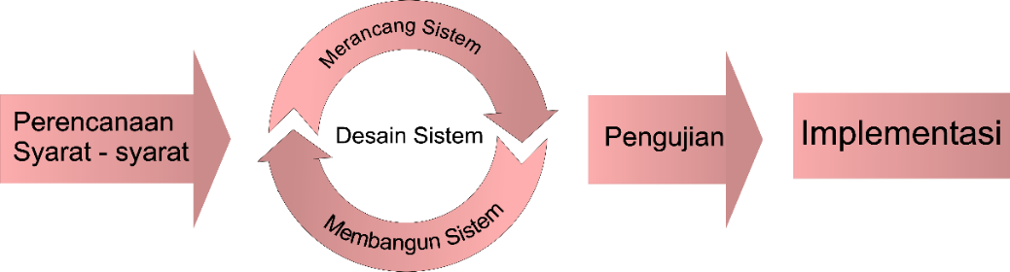
1Gambar 2.1 Alur Metode RAD
(sumber:https://www.researchgate.net/publication/316546533_LAFAMS_Account_management_system_for_Malaysian_small_legal_firms)
Model RAD memiliki 3 tahapan sebagai berikut.
- Rencana Kebutuhan (Requirement Planning): User dan analyst melakukan pertemuan untuk mengidentifikasi tujuan dari sistem dan kebutuhan informasi untuk mencapai tujuan. Pada tahap ini merupakan hal terpenting yaitu adanya keterlibatan dari kedua belah pihak.
- Proses Desain Sistem (Design Sistem): Pada tahap ini keaktifan user yang terlibat menentukan untuk mencapai tujuan karena pada proses ini melakukan proses desain dan melakukan perbaikan-perbaikan apabila masih terdapat ketidaksesuaian desain antara user dan analyst. Seorang user dapat langsung memberikan komentar apabila terdapat ketidaksesuaian pada desain, merancang sistem dengan mengacu pada dokumentasi kebutuhan user yang dibuat pada tahap sebelumnya. Keluaran dari tahapan ini adalah spesifikasi software yang meliputi organisasi sistem secara umum, struktur data dan yang lain.
- Implementasi (Implementation): Tahapan ini adalah tahapan programmer yang mengembangkan desain suatu program yang telah disetujui oleh user dan analyst. Sebelum diaplikasikan pada suatu organisasi terlebih dahulu dilakukan proses pengujian terhadap program tersebut apakah ada kesalahan atau tidak. Pada tahap ini user biasa memberikan tanggapan akan sistem yang sudah dibuat serta mendapat persetujuan mengenai sistem tersebut.

Beberapa Keunggulan Model RAD :
- RAD mengikuti tahapan pengembangan sistem sepeti umumnya, tetapi mempunyai kemampuan untuk menggunakan kembali komponen yang ada (reusable object) sehingga pengembang tidak perlu membuat dari awal lagi dan waktu lebih singkat .
Kelemahan Model RAD :
- Proyek yang besar dan berskala, RAD memerlukan sumber daya manusia yang memadai untuk menciptakan jumlah tim yang baik.
- RAD menuntut pengembang dan pelanggan memiliki komitmen dalam aktivitas rapid fire yang diperlukan untuk melengkapi sebuah sistem dalam waktu yang singkat. Jika komitmen tersebut tidak ada maka proyek RAD akan gagal. (Rukmana & Desiyani, 2017)

2.1.5 Android
Android adalah sistem operasi untuk telepon seluler yang berbasis Linux. Android menyediakan platform terbuka bagi para pengembang untuk membuat aplikasi mereka sendiri. Pada awalnya dikembangkan oleh Android Inc, sebuah perusahaan pendatang baru yang membuat perangkat lunak untuk ponsel yang kemudian dibeli oleh Google Inc. Untuk pengembangannya, dibentuklah Open Handset Alliance (OHA), konsorsium dari 34 perusahaan perangkat keras, perangkat lunak, dan telekomunikas termasuk Google, HTC, Intel, Motorola, Qualcomm, T-Mobile, dan Nvidia.
Pada saat perilisan perdana Android, 5 November 2007, Android bersama Open Handset Aliiance menyatakan mendukung pengembangan open source perangkat mobile. Di lain pihak, Google merilis kode-kode Android di bawah lisensi Apache, sebuah lisensi perangkat lunak dan platform perangkat seluler (Nazruddin, 2015).
Android dipuji sebagai “platform mobile pertama yang lengkap, terbuka, dan bebas” berikut kelebihnya :
- Lengkap (Complete Platform ): Para desainer dapat melakukan pendekatan yang komperhensif ketika mereka sedang mengembangkan platform Android. Android merupakan sistem operasi yang aman dan menyediakan tools dalam mengembangkan software dan memungkinkan untuk mengembangkan aplikasi.
- Terbuka (Open Source Platform): Platform Android disediakan melalui lisensi open source Pengmbang Android dapat dengan bebas untuk mengembangkan aplikasi Android sendiri menggunakan linux kernel 2.6.
- Bebas (Free Platform) : Android adalah platform/aplikasi yang bebas untuk developer. Tidak ada lisensi atau biaya royalti untuk dikembangkan pada platform Android tidak ada biaya keanggotaan diperlukan. Tidak diperlukan penguji tidak ada kontrak yang diperlukan. Aplikasi untuk Android dapat didistribusikan dan diperdagangkan dalam bentuk apapun.
Kelemahan sistem operasi Android :
- Memiliki proses kerja sistem yang cukup berat, sehingga memakan cukup banyak ram.
- Terkadang apabila disandingkan dengan spesifikasi hardware yang buruk, menjadi kurang responsif.
Android yang compatible dalam pembuatan tugas akhir ini adalah Android dengan versi minimum Lolipop (5.0+) sampai dengan versi terbaru saat ini.
Perkembangan versi Android dapat dilihat pada Gambar 2.2
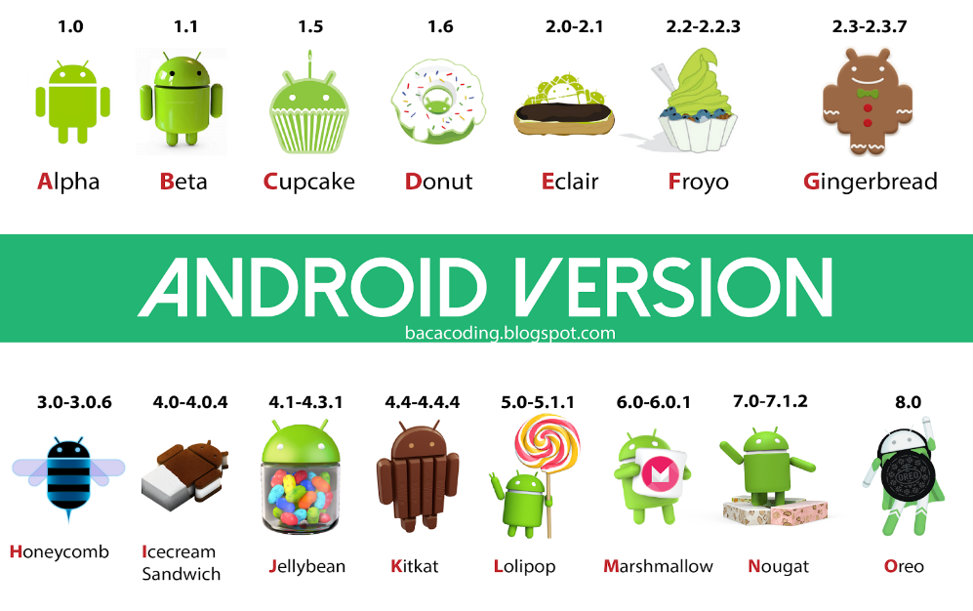

2Gambar 2.2 Perkembangan versi Android (Masternubie, 2018)

2.1.6 JDK (Java Development Kit)
JDK adalah Sun Microsystem produk ditujukan untuk pengembangan Java. Sejak diperkenalkannya Java, telah jauh SDK Java yang paling banyak digunakan. Pada tanggal 17 November 2006, Sun mengumumkan bahwa akan dirilis dibawah GNU General Public License (GPL), sehingga membuat perangkat lunak bebas (Nazruddin, 2015)

2.1.7 SDK (Software Development Kit)
SDK (Software Development Kit) adalah alat bantu dan API (Application Programming Interface) yang berguna untuk mengembangkan berbagai aplikasi platform Android dengan bahasa programa Java dan juga merupakan plugin dari eclipse. Aplikasi ini juga sangat support untuk mengubah handphone menjadi teraplikasi Android di dalamnya dengan menggunakan emulator yang ada.
SDK Android terdiri dari :
- debugger
- libraries
- handset emulator
- dokumentasi, dll

2.1.8 Basis Data (Database)
Menurut (Sucipto, 2017) Database adalah kumpulan data yang dihubungkan secara bersama-sama, dan gambaran dari data yang dirancang untuk memenuhi kebutuhan informasi dari suatau organisasi. Secara umum database dapat diartikan sebagai sebuah tempat penyimpanan data sebagai pengganti dari sistem konvesional yang berupa dokumen file. Perancangan database sendiri terdapat tiga fase utama yaitu perancangan database konseptual yang merupakan proses membangun model dari data yang digunakan dalam sebuah organisasi dan tidak tergantung pada pertimbangan fisik, perancangan database logical, merupakan proses membangun model dari informasi yang digunakan dalam perusahaan berdasarkan model data spesifikasi, dan terbebas dari DBMS (Databse Management System) tententu dan pertimbangan fisik lainnya.
Basis data merupakan suatu kesatuan dari kumpulan informasi yang secara utuh disimpan di dalam perangkat keras (komputer) secara sistematis sehingga dapat diolah menggunakan perangkat lunak. Dapat diartikan bahwa basis data adalah kumpulan dari catatan-catatan, atau potongan dari pengetahuan. Sistem basis data merupakan suatu sistem yang menyusun dan mengelola record-record menggunakan komputer untuk menyimpan atau merekam serta memelihara data operasional lengkap. Sehingga membantu suatu perusahaan/organisasi mampu menyediakan informasi yang diperlukan pemakai untuk proses mengambil keputusan.
Adapun keunggulan dan kekurangan basis data menurut (Qalbi, 2014) adalah sebagai berikut :
Keunggulan penerapan konsep database :
- Independensi program-data
- Meningkatkan konsitensi data
- Meningkatkan kemampuan berbagai data
- Meningkatkan pencapaian standarisasi
- Meningkatkan produktivitas pengembangan aplikasi
- Meningkatkan kualitas data
- Meningkatkan tanggapan dan kemudahan akses terhadap data
Kekurangan penerapan konsep database :
- Mudah terjadinya plagiat
- Perangkat lunaknya mahal
- Diperlukan tempat penyimpanan yeng cukup besar
- Diperlukan tenaga yang terampil dalam mengolah data
- Kerusakan di sistem basis data mempengaruhi departemen yang terkait
- Kompleksitas.
Database yang digunakan dalam pembuatan proyek akhir ini menggunakan MySQL. MySQL merupakan sebuah perangkat lunak / software sistem manajemen basis data SQL atau DBMS Multithread dan multi user.
MySQL diciptakan oleh Michael "Monty" Widenius pada tahun 1979, seorang programmer komputer asal Swedia yang mengembangkan sebuah sistem database
sederhana yang dinamakan UNIREG yang menggunakan koneksi low-level ISAM database engine dengan indexing.
Adapun kelebihan dan kekurangan MySQL dalam penggunaannya dalam database adalah sebagai berikut :
Kelebihan :
- MySQL mempunyai sistem keamanan yang cukup baik
- Sangat fleksibel dengan berbagai macam program.
- Open source DBMS
- Keamanannya terjamin.
- Perkembangan dari MySQL sangat cepat.
Kekurangan :
- Technical support kurang baik
- Sulit diaplikasikan dengan database yang benar
- Tidak populer untuk aplikasi game dan mobile.

2.1.9 Web Service
Web service adalah suatu sistem perangkat lunak yang dirancang untuk mendukung interoperabilitas dan interaksi antar sistem pada suatu jaringan. Web service menyimpan data informasi dalam format XML, sehingga data ini dapat diakses oleh sistem lain walaupun berbeda platform, sistem operasi, maupun bahasa compiler (Kurniaji, 2015). Web service yang digunakan pada pembuatan proyek akhir ini menggunakan framework lumen.

2.1.10 Framework Lumen
Framework adalah sebuah kerangka kerja yang memudahkan para pengembang perangkat lunak dalam membuat dan mengembangkan aplikasi. Sejalan dengan penggunaan framework. Diharapkan aplikasi dapat dibangun densgan lebih cepat serta tersusun dan terstruktur dengan cukup rapi.
Framework Lumen adalah micro framework yang diciptakan pengembang Laravel untuk mengakomodasi kebutuhan developer yang ingin membuat aplikasi dalam skala lebih kecil dari Laravel. Karena banyak library yang dihilangkan dalam bundle source code, Lumen bisa dijadikan framework untuk membuat REST API. Fitur unggulan pada framework lumen ini terdiri dari : caching, queues, validation, routing dan middleware. Kode sumber Lumen di-host di GitHub dan dilisensikan berdasarkan ketentuan Lisensi MIT.

2.1.11 UML (Unified Modeling Language)
Unified Modelling Language (UML) adalah sebuah "bahasa" yg telah menjadi standar dalam industri untuk visualisasi, merancang dan mendokumentasikan sistem piranti lunak. UML menawarkan sebuah standar untuk merancang model sebuah sistem. UML mendefinisikan notasi dan syntax/semantic seperti bahasa-bahasa lainnya. Membuat model untuk semua jenis aplikasi piranti lunak, dimana aplikasi dapat berjalan pada perangkat keras, sistem operasi dan jaringan apapun, serta ditulis dalam bahasa pemrograman apapun yaitu dengan menggunakan UML. UML mempunyai beberapa diagram diantaranya adalah Use Case Diagram dan Activity Diagram. (Rembulan, 2015).
- Use Case Diagram
Dalam sebuah sistem use case diagram diharapkan dapat menggambarkan fungsionalitas sebuah sistem. Yang mana menekankan “apa” yang dikerjakan sistem, dan bukan “bagaimana”. Jadi dalam sebuah use case itu merepresentasikan sebuah interaksi antara aktor dengan sistem. Dapat diartikan use case adalah sebuah pekerjaan seperti login ke sistem, membuat sebuah daftar belanja dan lain-lain. Seorang/sebuah aktor adalah sebuah entitas manusia atau mesin yang berinteraksi dengan sistem untuk melakukan pekerjaan-pekerjaan tertentu. Jadi use case mendeskripsikan sebuah interaksi antara satu atau lebih aktor dengan sistem informasi yang akan dibuat.
Kelebihan dari use case diagram sendiri dapat membantu mengkomunikasikan rancangan dengan klien, menyusun requirement sebuah sistem, dan merancang test case untuk semua feature yang ada pada sistem. Sebuah use case dapat meng-include fungsionalitas use case lain sebagai bagian dari proses dalam dirinya. Secara umum diasumsikan bahwa use case yang di-include akan dipanggil setiap kali use case yang meng-include dieksekusi secara normal. Sebuah use case dapat di-include oleh lebih dari satu use case lain, sehingga duplikasi fungsionalitas dapat dihindari dengan cara menarik keluar fungsionalitas yang common. Sebuah use case juga dapat meng-extend use case lain dengan behaviour-nya sendiri. Sementara hubungan generalisasi antar use case menunjukkan bahwa use case yang satu merupakan spesialisasi dari yang lain.
Pada Use Case Diagram terdapat komponen/simbol-simbol yang ditunjukkan pada Tabel 2.2. (Yusmiarti, 2016).

2Tabel 2.2.Use Case Diagram
No. | Simbol | Deskripsi
1. | Nama use case | Fungsionalitas yang disediakan sistem sebagai unit-unit yang saling bertukar pesan antar unit atau aktor, biasanya dinyatakan dengan menggunakan kata kerja diawal frase nama .
2. | Aktor/actor  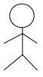 | Orang, proses, atau sistem lain yang berinteraksi dengan sistem informasi yang akan dibuat di luar sistem informasi yang akan dibuat itu sendiri, jadi walaupun simbol dari aktor adalah gambar orang, tapi aktor belum tentu merupakan orang, biasanya dinyatakan menggunakan kata benda di awal frase nama aktor.
3. | Asosiasi/association | Komunikasi antara aktor dan yang berpartisilpasi pada use case atau use case memiliki interaksi dengan aktor.
4. | Ekstensi/extend | Relasi tambahan kesebuah use case dimana use case yang ditambahkan dapat berdiri sendiri walau tanpa use case tambahan itu, mirip dengan prinsip inheritance pada pemrograman berorientasi objek, biasanya use case tambahan memiliki nama depan yang sama dengan use case yang ditambahkan.
65. | Menggunakan / include  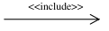 | Relasi use case tambahan ke sebuah use case dimana use case yang ditambahkan memerlukan use case untuk menjalankan fungsinya atau sebagai syarat dijalankan use case ini.

- Activity Diagram
Activity diagram menggambarkan berbagai alir aktivitas dalam sistem yang sedang dirancang. Struktur diagram mirip seperti flowchart atau Data Flow Diagram pada perancangan terstruktur. Sangat bermanfaat apabila kita membuat diagram ini terlebih dahulu dalam memodelkan sebuah proses untuk membantu memahami proses secara keseluruhan. Activity diagram berfungsi untuk menggambarkan workflow / aliran kerja dari suatu proses bisnis. Suatu aliran kerja bisa saja dituangkan dalam bentuk narasi / teks, akan tetapi jika aliran kerjanya sudah kompleks maka kita akan kesulitan untuk membayangkan bagaimana proses itu terjadi. Oleh karena itu, dibuatlah activity diagram sebagai salah satu cara untuk menggambarkan aliran kerja tersebut. (Harisantyo, et al., 2015).
Menurut (Rembulan, 2015) Sebuah aktivitas dapat direalisasikan oleh satu use case atau lebih. Aktivitas menggambarkan proses yang berjalan, sementara use case menggambarkan bagaimana aktor menggunakan sistem untuk melakukan aktivitas.
Pada Activity diagram terdapat komponen/simbol-simbol yang ditunjukkan pada Tabel 2.3. (Yusmiarti, 2016)
3Tabel 2.3.Activity Diagram
No. | Simbol | Deskripsi
1. | Status awal | Status awal aktivitas sistem, sebuah diagram aktivitas memiliki sebuah status awal
2. | Aktivitas  aktivitas | Aktivitas yang dilakukan sistem, aktivitas biasanya diawali dengan kata kerja.
3. | Percabangan / Decision | Asosiasi percabangan dimana jika ada pilihan aktivitas lebih dari satu
4. | Penggabungan/ JoinAsosiasi | Asosiasi penggabungan dimana lebih dari satu aktivitas digabungkan menjadi satu.
5. | Status akhir | Status akhir yang dilakukan sistem, sebuah diagram aktivitas memiliki sebuah status akhir.
6. | Swimlane | Memisahkan organisasi bisnis yang bertanggung jawab terhadap aktivitas yang terjadi.
  Nama swimlane

2.1.12 Black Box Testing
Black Box Testing merupakan teknik pengujian perangkat lunak yang berfokus pada spesifikasi fungsional dari perangkat lunak. Keuntungan dalam penggunaan metode Blackbox Testing adalah penguji tidak perlu memiliki pengetahuan tentang bahasa pemrograman tertentu, pengujian yang dilakukan dari sudut pandang pengguna, ini membantu untuk mengungkapkan ambiguitas atau inkonsistensi dalam spesifikasi persyaratan, dan programmer dan tester keduanya saling bergantung sama lain. Sedangkan kekurangan dari metode ini adalah uji kasus sulit didesain tanpa spesifikasi yang jelas, kemungkinan memiliki pengulangan tes yang sudah dilakukan oleh programmer, dan beberapa bagian back end tidak diuji sama sekali. (Jaya, 2018)
Black Box Testing bukanlah solusi alternatif dari White Box Testing tapi lebih merupakan pelengkap untuk menguji hal-hal yang tidak dicakup oleh White Box Testing. (Mustaqbal, et al., 2015) Black Box Testing cenderung untuk menemukan hal-hal berikut:
- Fungsi yang tidak benar atau tidak ada.
- Kesalahan antarmuka (interface errors).
- Kesalahan pada struktur data dan akses basis data.
- Kesalahan performansi (performance errors).
- Kesalahan inisialisasi dan terminasi.
Pengujian didesain untuk menjawab pertanyaan - pertanyaan berikut:
- Bagaimana fungsi-fungsi diuji agar dapat dinyatakan valid?
- Masukan seperti apa yang dapat menjadi bahan kasus uji yang baik?
- Apakah sistem sensitif pada masukan tertentu?
- Bagaimana sekumpulan data dapat diisolasi?
- Berapa banyak rata-rata data dan jumlah data yang dapat ditangani sistem?
- Efek apa yang dapat membuat kombinasi data ditangani spesifik pada operasi sistem?
Saat ini terdapat banyak metoda atau teknik untuk melaksanakan Black Box Testing, antara lain:
- Equivalence Partitioning
- Boundary Value Analysis/Limit Testing
- Comparison Testing
- Sample Testing
- Robustness Testing
- Behavior Testing
- Requirement Testing
- Performance Testing
- Uji Ketahanan (Endurance Testing)
- Uji Sebab-Akibat (Cause-Effect Relationship Testing)

2.2 Penelitian
4Tabel 2.4. Penelitian Terkait
Comparison Elements | (Fernando, et al., 2018) | (Githa, et al., 2014) | (Githa, et al., 2014)
Objects | Universitas Serang Raya | SLB Rafaha Arjasari | STMIK STIKOM Indonesia
Tittles | Rancang Bangun Aplikasi E-Portofolio Hasil Karya Mahasiswa Unsera Menggunakan Metode Scrum | Pembangunan Aplikasi Asesmen bagi anak berkebutuhan khusus dengan Progressive Web App di SLB Rahafa Arjasari | Rancang Bangun Sistem Pencatatan Portofolio untuk Evaluasi Kinerja Dosen pada STIMK STIKOM Indonesia
Features | - Menampung informasi hasil karya mahasiswa UNSERA dengan kategori : Mahasiswa aktif, alumni, UKM, Himpunan Mahasiswa Jurusan (HMJ)  - Melihat, Memvalidasi laporan tiap mahasiswa dari berbagai kategori. | - Menggunakan fitur flash dan alat getar pada smartphone untuk melakukan assesmen pada anak berkebutuhan khusus. | - Melihat hasil perhitungan EWMP beserta laporan bukti dokumentasi pelaksanaan yang dilakukan dosen  - Mencetak laporan portofolio dosen, memverifikasi dan mengkalkulasi total angka kredit dosen
Technology | Web  (Metode Scrum) | Progressive Web App  (Metode Waterfall) | Dekstop  (Metode Waterfall)
Advantages | Suatu sistem aplikasi yang dirancang untuk melakukan keperluan pengolaan data-data hasil karya mahasiswa UNSERA dengan penerapan teknologi komputer baik hardware atau software yang dapat mengelola proses kegiatan menjadi informasi yang bermanfaat. | Suatu aplikasi assesmen yang dirancang khusus untuk anak bekebutuhan khusus dengan mencatat dan memasukkan hasil jawaban asesmen anak dimanapun dan kapanpun dalam keadaan online ataupun offline. | Suatu sistem aplikasi pencatatan yang dapat memberikan informasi dalam mencatat portofolio dosen, melakukan pencatatan portofolio dan menghasilkan laporan mengenai evaluasi kinerja dosen
Deficiencies | Aplikasi ini masih berbasis website yang hanya digunakan untuk mengumpulkan data karya mahasiswa UNSERA dan masih perlu dikembangkan lagi dengan penambahan fitur donasi mahasiswa. | Aplikasi hanya berjalan di SLB Rahafa Arjasari dan harus dikembangkan lagi agar dapat melihat perkembangan signifikan dari aplikasi asesmen tersebut. | Aplikasi ini masih berbasis dekstop web yang hanya digunakan untuk evaluasi kinerja dosen dan masih bisa dikembangkan lagi ke versi android

BAB 3 METODE PENELITIAN
METODE PENELITIAN

3.1 Tempat dan Waktu Penelitian
Tempat penelitian Proyek Akhir ini akan dilakukan di HEbAT Community Situbondo Sekretariat: Jl. A. Yani RT.01 RW.01 Link.Dam Dawuhan, Kec. Situbondo, Kabupaten Situbondo, Jawa Timur 68311. Proyek Akhir ini dikerjakan secara urut yang ditunjukkan pada Tabel 3.1.
5Tabel 3.1 Waktu Pengerjaan Proyek Akhir
No | Kegiatan | Tahun 2020
No | Kegiatan | Bulan ke-2 |  |  |  | Bulan ke-3 |  |  |  | Bulan ke-4 |  |  |  | Bulan ke-5 |  |  |  | Bulan ke-6
1 | Perencanaan
2 | Perancangan
3 | Desain Sistem
4 | Pembuatan Sistem yang akan dibangun
5 | Pengujian Sistem
6 | Implementasi Sistem
7 | Laporan Proyek Akhir

3.2 Metode Pengembangan Aplikasi
Metode yang digunakan dalam pengerjaan proyek akhir ini yaitu metode Rapid Application Development (RAD). Metode RAD menggunakan metode berulang dalam mengembangkan sistem. RAD menekankan pada siklus pembangunan pendek, singkat, dan cepat. Jadi metode RAD sesuai untuk menghasilkan sistem perangkat lunak dengan kebutuhan yang mendesak dan menyingkat waktu dalam penyelesaiannya. RAD juga mempunyai kemampuan untuk menggunakan kembali komponen yang ada (reusable object) sehingga pengembang tidak perlu membuat dari awal lagi dan waktu lebih singkat (Abd Ghadas, et al., 2015).
Secara umum, bagaimanapun model ini dianggap memiliki lima tahap yang berbeda seperti yang ditunjukkan pada Gambar 3.1.
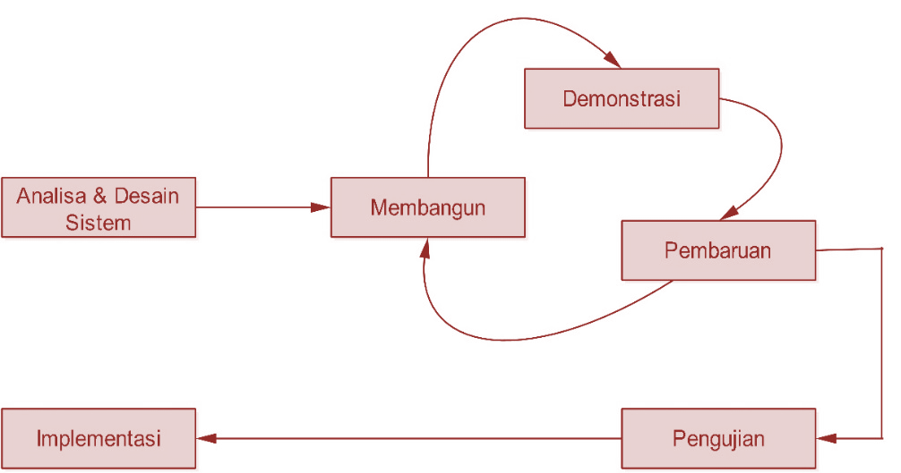

3Gambar 3.1 Metode RAD (Abd Ghadas, et al., 2015)

3.2.1 Perencanaan Sistem
- Analisa kebutuhan sistem merupakan proses pengumpulan kebutuhan dilakukan secara intensif untuk menspesifikasikan kebutuhan sistem. Pengumpulan data dalam tahap ini penulis melakukan studi literatur dan wawancara langsung dengan ketua komunitas HEbAT Situbondo. Dari hasil wawancara tersebut, penulis mendapatkan analisa terhadap kebutuhan sistem yang dibutuhkan untuk membangun sistem meliputi kebutuhan hardware, software, input, dan informasi yang dijelaskan sebagai berikut:
  - Kebutuhan Hardware : laptop, android.
  - Kebutuhan Software : MySQL, Web service dengan framework laravel (lumen), Android studio 4.3.1.
  - Kebutuhan Input : Data portofolio anak, story telling anak, identitas keluarga, data peserta kegiatan homeschooling, kegiatan dan hasil dokumentasi kegiatan.
  - Kebutuhan Informasi : Data laporan portofolio anak setiap tema kegiatan.

3.2.2 Desain Sistem
Tahapan dimana dilakukan penuangan pikiran dan perancangan sistem terhadap solusi dari permasalahan yang ada dengan menggunakan perangkat permodelan sistem seperti Use case Diagram, Activity Diagram dan Entity Relationship Diagram (ERD), serta perancangan struktur aplikasi sehingga akan lebih memudahkan dalam pembuatan sistem.
Pada tahap desain sistem terdapat tiga tahap yaitu tahap bekerja dengan pengguna untuk membangun sistem, demonstrasi sistem dan pembaruan sistem.
- Membangun Sistem
Tahapan membangun sistem merupakan proses implementasi hasil dari desain sistem aplikasi yang telah dibuat. Implementasi dari Use Case Diagram dan Activity Diagram diubah menjadi bentuk tampilan dalam bahasa komputer yaitu bahasa pemrograman melalui proses coding dengan menggunakan bahasa pemrograman PHP dan framework Laravel untuk membangun web service dan menggunakan android studio 3.4.1 karena sistem ini dibuat berbasis android. Sedangkan untuk implementasi ERD menggunakan basis data MySQL.
- Demonstrasi Sistem
Tahapan demonstrasi sistem merupakan proses memperlihatkan hasil sementara sistem yang dibuat. Sistem yang akan diajukan dan diuji di Komunitas HEbAT Situbondo. Hasil dari demonstrasi adalah berupa evaluasi untuk pengembangan sistem aplikasi. Tahapan selanjutnya merupakan memperbarui sistem yang digunakan untuk memperbaiki kesalahan pada sistem yang dibuat.
Dalam tahap evaluasi terdapat berbagai kekurangan yang ada di dalam sistem. Di dalam tahap evaluasi didapatkan permasalahan dalam sistem dan cara penaggulangannya
- Pembaruan Sistem
Dalam tahap perbaruan merupakan untuk memperbarui sistem yang dibangun. Perbaruan dilakukan jika dalam tahapan evaluasi terjadi kesalahan pada sistem yang dibangun.

3.2.3 Pengujian Sistem
Setelah sistem terbentuk, dilakukan pengujian untuk mengetahui kelebihan dan kelemahan sistem yang kemudian dilakukan pengkajian ulang dan perbaikan terhadap aplikasi menjadi lebih baik dan sempurna. Pengujian dilakukan juga untuk mengetahui seberapa kuat aplikasi yang telah dibangun. Pengujian aplikasi dilakukan dengan metode black box testing yang merupakan pengujian yang melihat aplikasi hanya dari luar saja tanpa tau yang terjadi di dalam aplikasi.
    - Implementasi Sistem
Dalam tahap implementasi, program yang dibuat harus melalui tahap uji coba sehingga dapat dipastikan program berjalan dengan baik dan telah memenuhi segala aspek kebutuhan. Penerapan aplikasi portofolio anak untuk saat ini hanya dilakukan di Komunitas HEbAT Situbondo. Selama proses penerapan program harus dilakukan pemeliharaan agar aplikasi yang telah diterapkan dapat terjaga dari kesalahan kecil yang mungkin terjadi atau tidak ditemukan sebelumnya.

3.3 Gambaran Umum Sistem
Gambaran umum diperlukan dalam melakukan pembuatan ataupun pengembangan suatu sistem. Pada gambaran umum sistem terdapat dua pokok bahasan yang dijelaskan yaitu, gambaran umum sistem yang berjalan dan gambaran umum sistem yang diusulkan. Tujuan dari pembahasan gambaran umum sistem ini yaitu untuk mengetahui pembaharuan atau pengembangan yang akan kita lakukan terhadap sistem yang telah berjalan sebelumnya.

3.3.1 Gambaran Umum Saat Ini
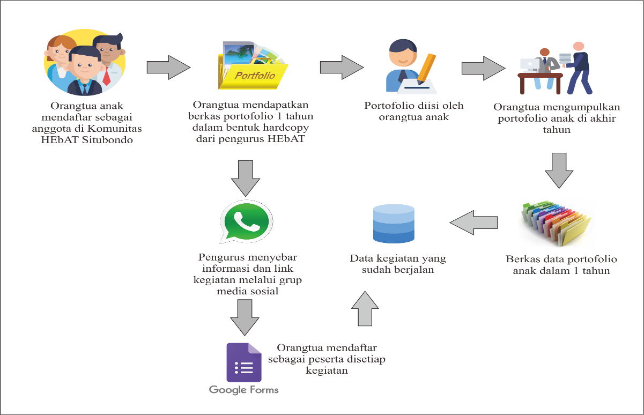

4Gambar 3.2 Gambaran umum sistem yang berjalan
Pada Gambar 3.2 memperlihatkan secara umum sistem yang berjalan adalah Orang tua dan anak mendaftar sebagai anggota di Komunitas HEbAT Situbondo. Pengurus memberikan berkas lembar portofolio kegiatan anak untuk 1 tahun. Orang tua mengisi identitas keluarga yang ada pada lembar portofolio. Orang tua mengumpulkan berkas portofolio di akhir tahun dan berkas disimpan dalam map sebagai data dokumen komunitas. Pengurus menginformasikan agenda kegiatan yang akan dilaksanakan melalui media sosial WhatsApp. Mengirimkan link pendaftaran kegiatan melalui google form. Data kegiatan yang telah berjalan akan disimpan dalam bentuk .pdf, .docs .

3.3.2 Gambaran Umum Aplikasi Yang Diusulkan
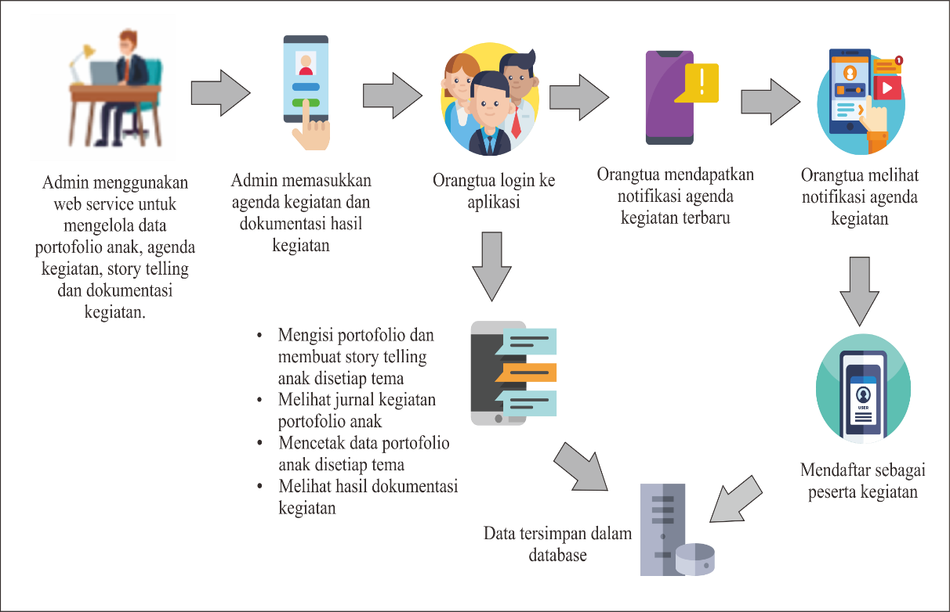

5Gambar 3.3 Gambaran sistem yang diusulkan
Pada Gambar 3.3 memperlihatkan secara umum bahwa sistem yang dibangun adalah Aplikasi Portofolio Anak di Komunitas HEbAT Situbondo berbasis Android. Android ini sebagai jembatan kepada orang tua dan admin komunitas dalam mengelola data portofolio anak untuk mempermudah mengetahui bakat dan potensi (fitrah) pada anak dengan menggunakan sebuah aplikasi. Admin komunitas melakukan login ke web service untuk mengelola data portofolio anak, agenda kegiatan, story telling dan dokumentasi kegiatan. Admin komunitas memasukkan agenda kegiatan dan hasil dokumentasi pada aplikasi. Orang tua login ke aplikasi dan mendapat notifikasi agenda kegiatan yang akan dilaksanakan. Orang tua mendaftar sebagai peserta pada kegiatan terbaru yang akan dilaksanakan. Orang tua dapat mengisi portofolio dan story telling pada setiap tema, Melihat jurnal kegiatan, Mencetak data portofolio anak di setiap tema dan Melihat hasil dokumentasi kegiatan yang telah dilaksanakan. Data dokumentasi kegiatan dan data lainnya tersimpan dengan baik dan ketika dibutuhkan tidak kesulitan mencarinya.

3.4 Desain Sistem

3.4.1 Use Case Diagram
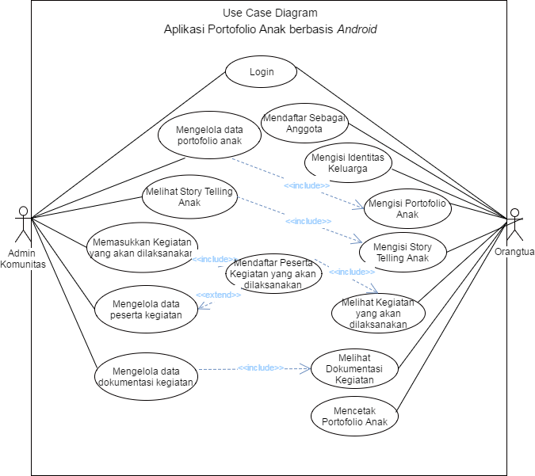

6Gambar 3.4 Use Case Diagram
Pada Gambar 3.4 menunjukkan permodelan Use Case Aplikasi Portofolio Anak di Komunitas HEbAT Situbondo berbasis Android. Terdapat 2 aktor dalam aplikasi ini untuk lebih detail dijelaskan pada Table 3.4 dan Penjelasan tiap use case ditunjukkan pada Tabel 3.5, Tabel 3.6, Tabel 3.7, Tabel 3.8, Tabel 3.9, Tabel 3.10, Tabel 3.11, Tabel 3.12 dan Tabel 3.13.
6Table 3.5 Penjelasan Aktor
No. | Aktor | Deskripsi
1. | Admin  Komunitas | Admin memiliki hak akses untuk mengelola data portofolio anak, melihat story telling anak, menginputkan kegiatan yang akan dilaksanakan, mengelola data peserta kegiatan, dan mengelola data dokumentasi kegiatan.
2. | Orang tua | Orang tua memiliki hak akses untuk mengisi identitas keluarga, mengisi portofolio anak, mengisi story telling anak, mendaftar sebagai peserta pada setiap kegiatan, melihat kegiatan yang akan dilaksanakan, melihat dokumentasi kegiatan dan mencetak portofolio anak.

7Tabel 3.6 Keterangan Use Case Login
Use Case Name | Login
Actor | Admin Komunitas dan Orang tua
Description | Validasi untuk masuk ke sistem
Normal Course | - Sistem menampilkan form login  - Memasukkan Username dan Password yang sudah terdaftar pada sistem
Alternative Course | a. Login tidak berhasil karena username dan password tidak terdaftar pada database sistem
Pre-Condition | Login
Post-Condition | -

8Tabel 3.7 Keterangan Use Case Mendaftar Sebagai Anggota
Use Case Name | Mendaftar Sebagai Anggota
Actor | Orang tua
Description | Orang tua anak mendaftar ke aplikasi
Normal Course | Anggota mendaftar ke aplikasi dengan mengisi data diri user, username, password, email sebagai konfirmasi
Alternative Course | -
Pre-Condition | - Masuk ke aplikasi  - Belum mempunyai akun  - Daftar akun  - Registrasi  - Simpan  - Login
Post-Condition | Mendaftar sebagai anggota

9Tabel 3.8 Keterangan Use Case Mengisi Identitas Keluarga
Use Case Name | Mengisi Identitas Keluarga
Actor | Orang tua
Description | Mengisi data identitas keluarga
Normal Course | - Menampilkan form identitas keluarga  - Mengisi data ayah, ibu, anak ke-1, anak ke-2 sampai anak ke-3 pada form identitas keluarga  - Simpan data yang telah ditambahkan.  - Data yang disimpan dapat ditampilkan.
Alternative Course | -
Pre-Condition | Login sebagai orang tua
Post-Condition | Mengisi Identitas Keluarga

10Tabel 3.9 Keterangan Use Case Mengisi portofolio anak
Use Case Name | Mengisi portofolio anak
Actor | Orang tua
Description | Orang tua mengisi data portofolio anak di setiap tema
Normal Course | Menampilkan informasi setiap tema dan menampilkan form portofolio anak di setiap tema
Alternative Course | -
Pre-Condition | - Login sebagai orang tua  - Membuka halaman portofolio berbasis talent mapping  - Mengisi data portofolio anak pada setiap tema  - Simpan data
Post-Condition | Mengisi portofolio anak

11Tabel 3.10 Keterangan Use Case Mengisi Story Telling Anak
Use Case Name | Mengisi Story Telling Anak
Actor | Orang tua
Description | Orang tua mengisi story telling anak
Normal Course | Menampilkan form story telling anak
Alternative Course | -
Pre-Condition | - Login sebagai orang tua  - Membuka halaman portofolio berbasis talent mapping  - Mengisi story telling anak pada setiap tema  - Simpan data
Post-Condition | Mengisi Story Telling Anak

12Tabel 3.11 Keterangan Use Case Melihat Kegiatan Yang Akan Dilaksanakan
Use Case Name | Melihat Kegiatan Yang Akan Dilaksanakan
Actor | Orang tua
Description | Orang tua melihat kegiatan yang akan dilaksanakan
Normal Course | - Login sebagai orang tua  - Notifikasi kegiatan baru  - Membuka halaman portofolio berbasis talent mapping
Alternative Course | -
Pre-Condition | - Login sebagai orang tua  - Melihat kegiatan terbaru
Post-Condition | Melihat Kegiatan Yang Akan Dilaksanakan

13Tabel 3.12 Keterangan Use Case Melihat Dokumentasi Kegiatan
Use Case Name | Melihat Dokumentasi Kegiatan
Actor | Orang tua
Description | Orang tua melihat dokumentasi kegiatan yang telah dilakukan
Normal Course | Menampilkan hasil dokumentasi kegiatan yang telah dilaksanakan
Alternative Course | -
Pre-Condition | - Login sebagai orang tua  - Masuk ke halaman dokumentasi kegiatan
Post-Condition | Melihat Dokumentasi Kegiatan

14Tabel 3.13 Keterangan Use Case Mencetak Portofolio Anak
Use Case Name | Mencetak Portofolio Anak
Actor | Orang tua
Description | Orang tua mencetak data portofolio anak di setiap tema
Normal Course | Menampilkan data portofolio anak untuk di cetak
Alternative Course | -
Pre-Condition | - Login sebagai orang tua  - Membuka halaman jurnal kegiatan di setiap tema  - Cetak data portofolio anak disetiap tema
Post-Condition | Mencetak Portofolio Anak

3.4.2 Activity Diagram
Beberapa alur kerja dalam sistem dapat digambarkan seperti gambar dibawah ini :
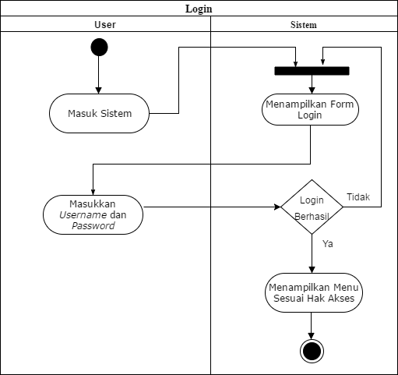
- Activity Diagram Login

7Gambar 3.5 Activity Diagram Login
Gambar 3.5 Menjelaskan proses login ke dalam aplikasi melalui alur sebagi berikut :
- Actor masuk ke sistem.
- Kemudian sistem menampilkan form login.
- Actor memasukkan username dan password.
- Saat login, jika proses berhasil akan tampil pesan login berhasil dan masuk pada halaman beranda yang menampilkan menu sesuai hak akses.
- Apabila salah memasukkan username dan password, maka proses login akan gagal dan menampilkan pesan login gagal dan kembali pada halaman memasukkan username dan password.
- Proses login pada aplikasi selesai.

- Activity Diagram Pembuatan Portofolio
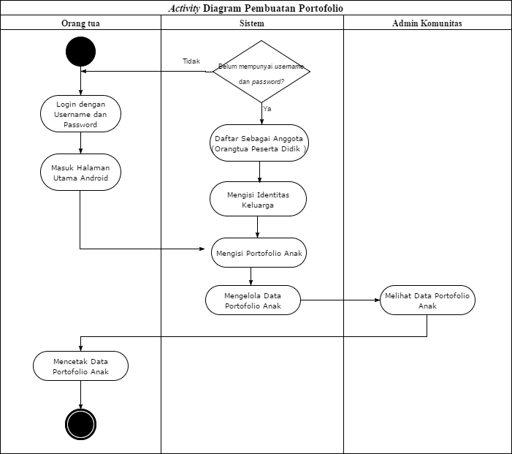

8Gambar 3.6 Activity Diagram Portofolio
Orang tua login ke aplikasi dengan username dan password. Orang tua yang belum terdaftar pada aplikasi, mendaftar terlebih dahulu ke aplikasi dengan username dan password. Orang tua masuk ke halaman beranda dan mengisi identitas keluarga. Orang tua mengisi data portofolio anak. Admin komunitas melihat data portofolio anak yang telah diisi. Orang tua dapat langsung mencetak portofolio anak.

- Activity Diagram Memasukkan Agenda Kegiatan
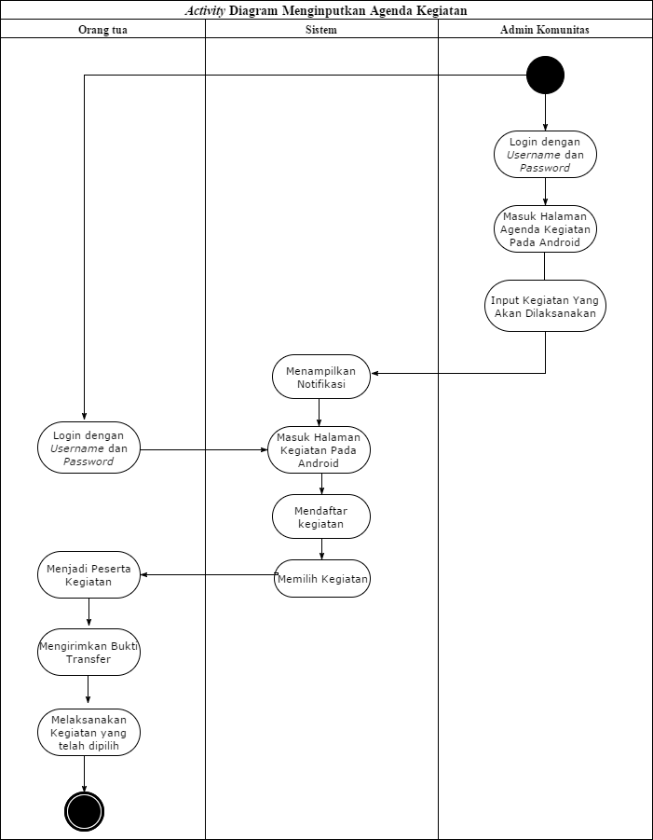

9Gambar 3.7 Activity Diagram Kegiatan
Admin komunitas login ke aplikasi dengan username dan password, Admin komunitas masuk ke halaman beranda. Admin komunitas memilih halaman agenda kegiatan untuk memasukkan agenda kegiatan yang akan dilaksanakan. Kemudian orang tua akan mendapatkan notifikasi. Orang tua login ke aplikasi dengan username dan password. Orang tua masuk ke halaman beranda. Orang tua memilih halaman kegiatan untuk melihat kegiatan yang akan dilaksanakan dan mendaftarkan anaknya sebagai peserta pada kegiatan yang dipilih. klik botton daftar untuk mendaftar sebagai peserta kegiatan yang akan dilaksanakan. Orang tua melakukan transaksi pembayaran dan mengupload bukti pembayaran pada form kegiatan. Admin komunitas memberi konfirmasi orang tua yang telah mendaftar dan melaksanakan kegiatan.

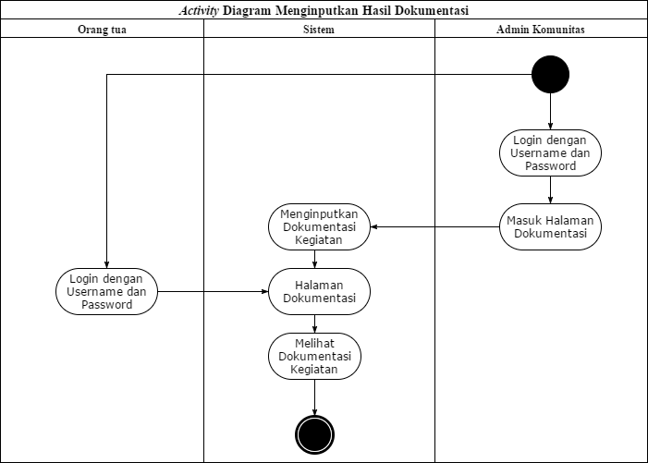
- Activity Diagram Menginputkan Hasil Dokumentasi

10
Gambar 3.8 Activity Diagram Dokumentasi
Admin komunitas login ke aplikasi dengan username dan password, Admin komunitas masuk ke halaman beranda. Admin komunitas memilih halaman dokumentasi untuk memasukkan laporan kegiatan yang telah selesai dilaksanakan. Admin komunitas memasukkan hasil dokumentasi pada form dokumentasi, klik simpan untuk menyimpan data yang telah diinputkan. Orang tua login pada aplikasi, memilih halaman dokumentasi untuk melihat hasil dokumentasi kegiatan yang telah diikuti oleh orang tua.

3.5 Spesifikasi Sistem
Spesifikasi sistem adalah kebutuhan-kebutuhan pengguna dalam menggunakan Aplikasi Portofolio Anak di Komunitas HEbAT Situbondo berbasis Android.

3.5.1 Aturan Sistem
Adapun aturan sistem untuk pengguna aplikasi dijelaskan pada Tabel 3.14.
15Tabel 3.14 Tabel Aturan Sistem
NO | KETERANGAN | PENGGUNA
1 | Data Portofolio Anak hanya dapat dikelola dikelola penuh baik dalam menambah, mengubah, menghapus, dan melihat data. | Admin Komunitas
2 | Memberikan notifikasi kegiatan yang akan dilaksanakan dan hasil perkembangan anak | Admin Komunitas
3 | Melakukan proses unggah hasil dokumentasi setelah kegiatan selesai dilaksanakan | Admin Komunitas
4 | Data peserta kegiatan dikelola dengan menambah, mengubah, menghapus, melihat data. | Admin Komunitas
5 | Melakukan proses input data portofolio anak, identitas keluarga dan input story telling | Orang tua
6 | Melakukan proses pendaftaran kegiatan yang akan dilaksanakan | Orang tua
7 | Melakukan proses pembayaran dan unggah bukti pembayaran jika kegiatan menggunakan HTM | Orang tua

3.5.2 Struktur Menu
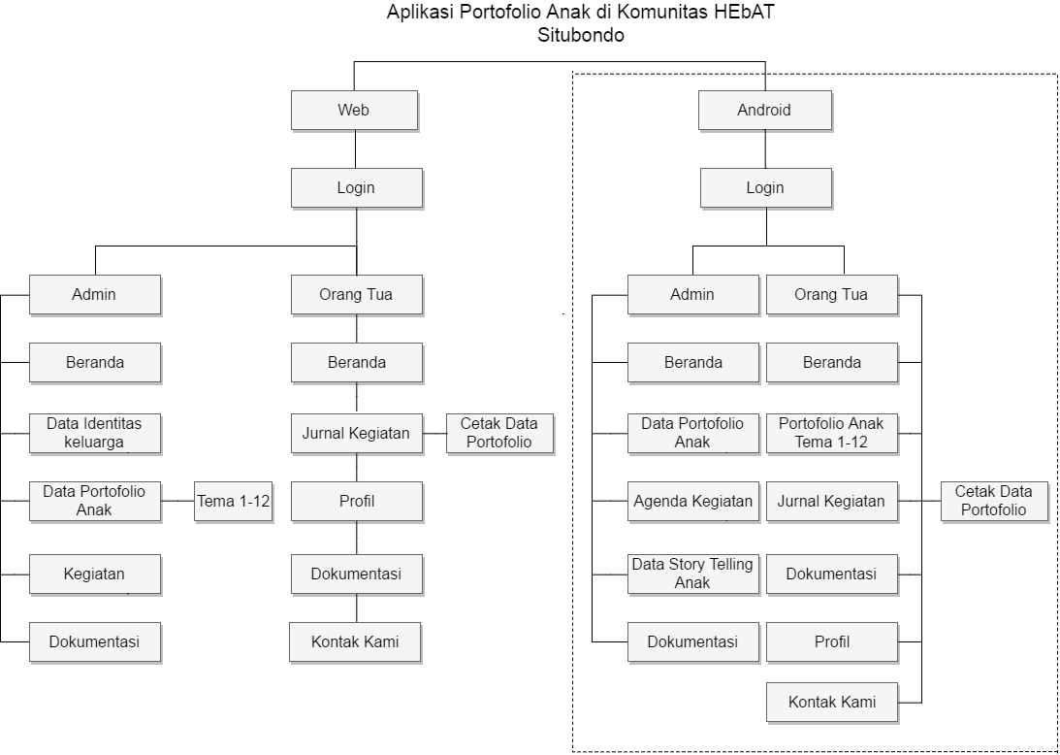

11Gambar 3.9 Struktur Menu

16Tabel 3.15 Penjelasan Struktur Menu
NO | FITUR | KETERANGAN
1 | Login | Login merupakan fasilitas yang disediakan sistem sebagai hak akses masuk ke sistem. Terdapat aktor yang bisa melakukan login yaitu : Admin dan Orang tua anak
2 | Beranda | Beranda merupakan halaman yang menampilkan menu utama yaitu muncul notifikasi kegiatan baru yang akan dilaksanakan
3 | Portofolio Anak Tema 1-12 | Portofolio anak merupakan fasilitas yang menampilkan tema 1-12 kegiatan yang akan diisi oleh masing-masing orang tua anak dan terdapat form story telling yang dapat diisi oleh orang tua anak.
4 | Jurnal Kegiatan | Jurnal kegiatan merupakan fasilitas yang menampilkan data portofolio anak di masing-masing tema yang dapat langsung di cetak oleh orang tua anak
5 | Identitas Keluarga | Identitas keluarga merupakan fasilitas berupa form data identitas keluarga untuk diisi oleh orang tua anak
6 | Agenda Kegiatan | Agenda kegiatan merupakan fasilitas yang menampilkan kegiatan-kegiatan yang akan dilaksanakan ataupun yang sudah terlaksana.
7 | Dokumentasi | Dokumentasi merupakan fasilitas yang berisi hasil dokumentasi di setiap kegiatan yang telah dilaksanakan.

3.6 Desain Aplikasi
Desain aplikasi ini dibuat dengan menggunakan aplikasi MockPlus.

3.6.1 Rancangan Tampilan Splashscreen
Gambar 3.10 merupakan tampilan awal aplikasi (splashscreen) sebelum masuk ke halaman login.
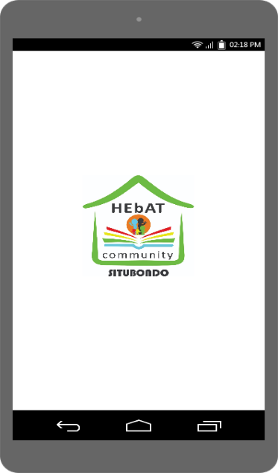

12Gambar 3.10 Rancangan Splashscreen

3.6.2 Rancangan Tampilan Login
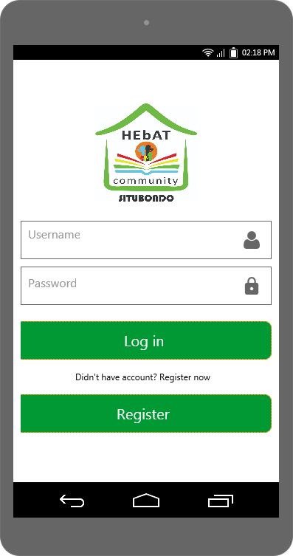

13Gambar 3.11 Rancangan Login
Gambar 3.11 Merupakan halaman untuk masuk ke sistem. Orang tua yang memiliki hak akses harus memasukkan username dan password. Login Masuk merupakan fasilitas untuk pengamanan awal ketika orang tua akan masuk ke sistem aplikasi berbasis Android.

3.6.3 Rancangan Tampilan Register
Gambar 3.12 merupakan halaman untuk orang tua melakukan pendaftaran (registrasi) sebagai anggota komunitas yang belum terdaftar dalam database.
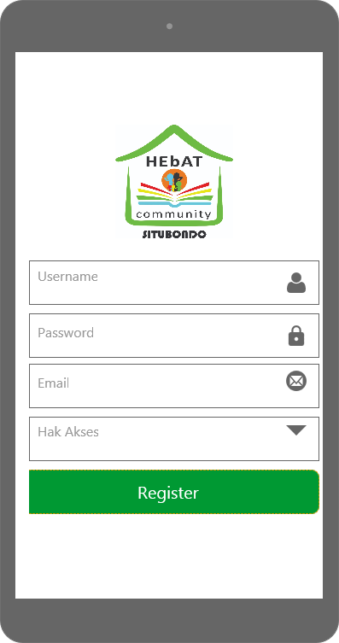

14Gambar 3.12 Rancangan Register

3.6.4 Rancangan Tampilan Profil User
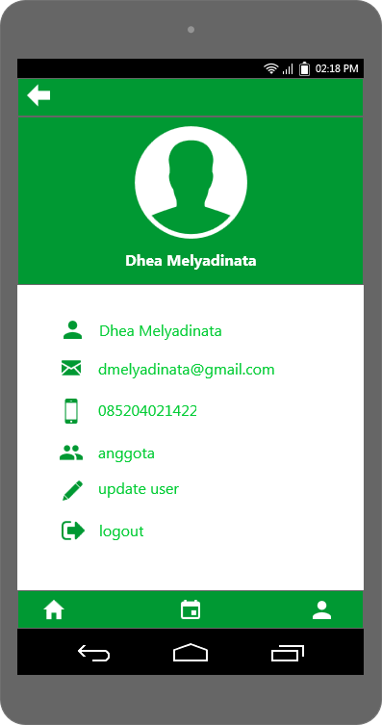

15Gambar 3.13 Rancangan Profil User
Pada Gambar 3.13 Merupakan tampilan untuk data orang tua yang telah login pada aplikasi.

3.6.5 Rancangan Tampilan Beranda
1. Tampilan Beranda Admin Komunitas
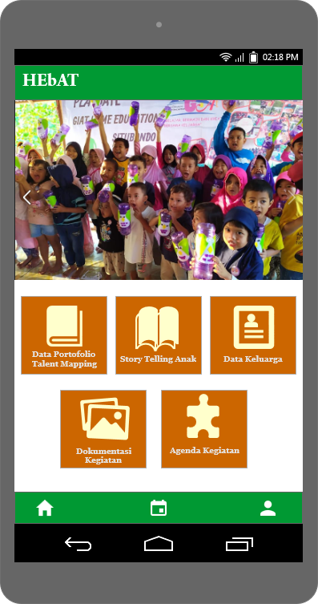

16Gambar 3.14 Rancangan Beranda Admin Komunitas
Pada Gambar 3.14 Merupakan tampilan beranda (dashboard) admin komunitas yang telah login pada aplikasi. Terdapat 7 fitur yang dapat digunakan, yaitu : fitur data portofolio talent mapping, data story telling anak, data keluarga, dokumentasi kegiatan dan agenda kegiatan, kalender dan akun profil.
2. Tampilan Beranda Orang tua
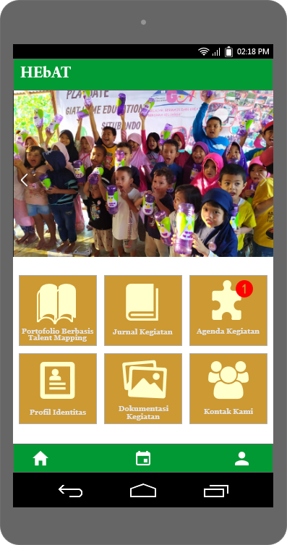

17Gambar 3.15 Rancangan Beranda Orang tua
Pada Gambar 3.15 Merupakan tampilan beranda (dashboard) orang tua yang telah login pada aplikasi. Terdapat 8 fitur yang dapat digunakan, yaitu : fitur portofolio berbasis talent mapping, jurnal kegiatan, agenda kegiatan, profil identitas, dokumentasi kegiatan, agenda kegiatan, kalender dan akun profil.

3.6.6 Rancangan Tampilan Halaman Portofolio berbasis Talent Mapping
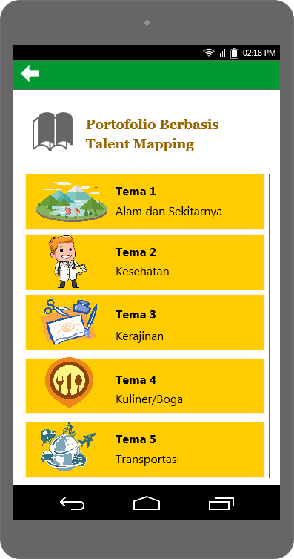
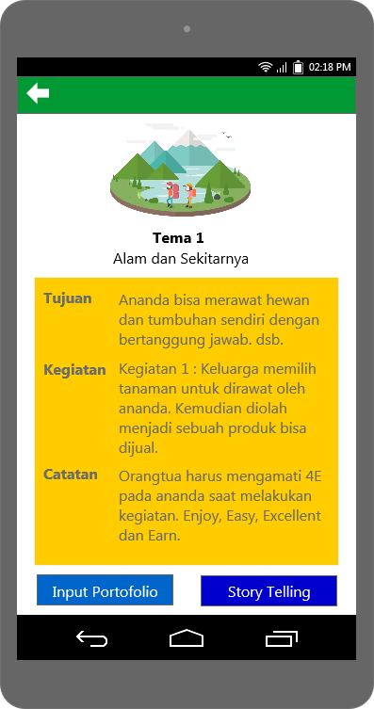

18Gambar 3.16 Rancangan Portofolio Berbasis Talent Mapping

Pada Gambar 3.16 Merupakan tampilan portofolio berbasis talent mapping yang didalamnya terdiri dari form portofolio dan form input data story telling.
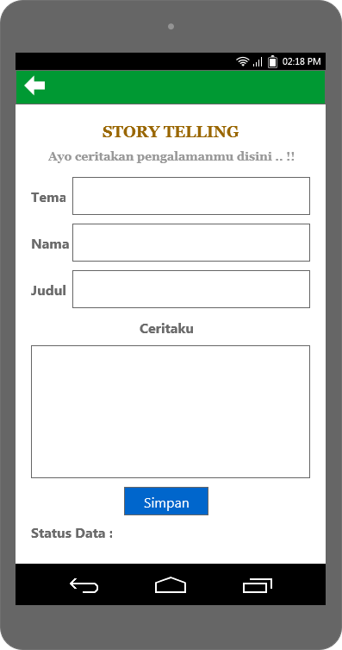

19Gambar 3.17 Rancangan Form Story Telling

3.6.7 Rancangan Tampilan Jurnal Kegiatan
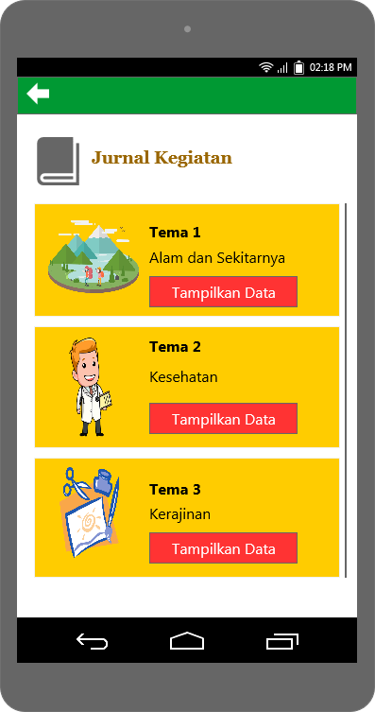
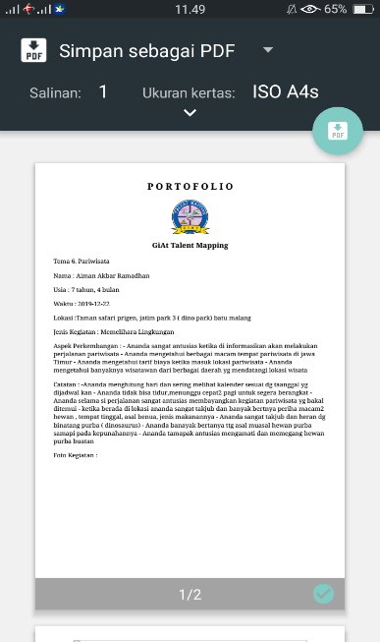

20Gambar 3.18 Rancangan Jurnal Kegiatan
Pada Gambar 3.18 Merupakan tampilan halaman jurnal kegiatan yang berisi data portofolio anak yang telah diinputkan oleh orang tua pada halaman portofolio berbasis talent mapping.

3.6.8 Rancangan Tampilan Form Profil Identitas Keluarga
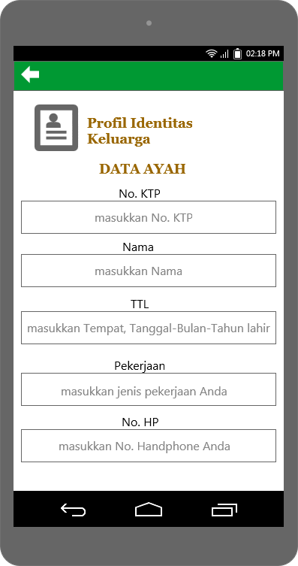
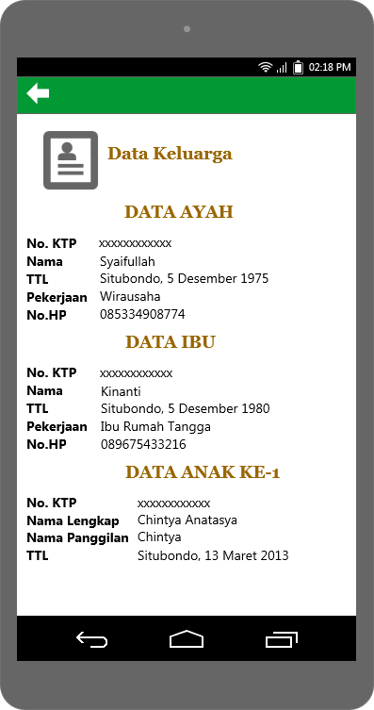

21Gambar 3.19 Rancangan Form Profil Identitas Keluarga
Pada Gambar 3.19 Merupakan identitas keluarga yang berisi form untuk mengisi data profil identitas keluarga.

3.6.9 Rancangan Tampilan Agenda Kegiatan & Dokumentasi
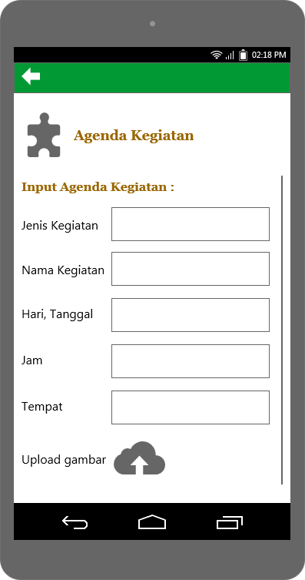
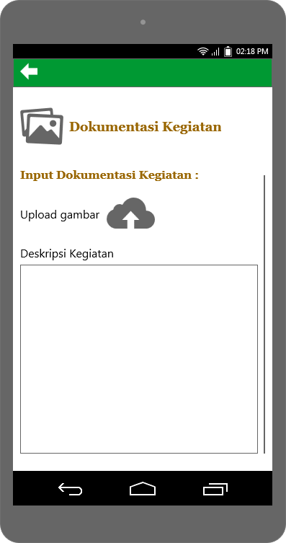

22Gambar 3.20 Rancangan Tampilan untuk Memasukkan Agenda Kegiatan dan Dokumentasi

3.6.10 Rancangan Tampilan Dokumentasi Kegiatan
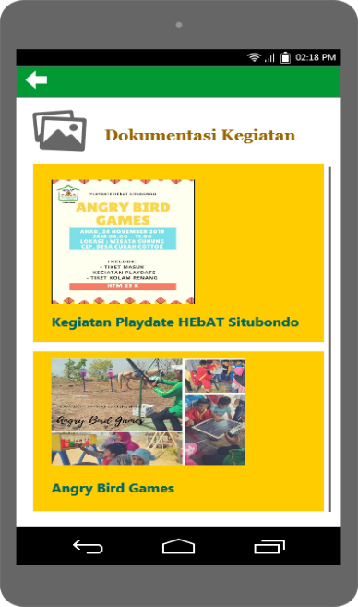

23Gambar 3.21 Rancangan Tampilan Dokumentasi Kegiatan
Pada Gambar 3.21 Merupakan tampilan dokumentasi kegiatan yang telah dilaksanakan oleh Komunitas HEbAT.

3.6.11 Rancangan Tampilan Agenda Kegiatan
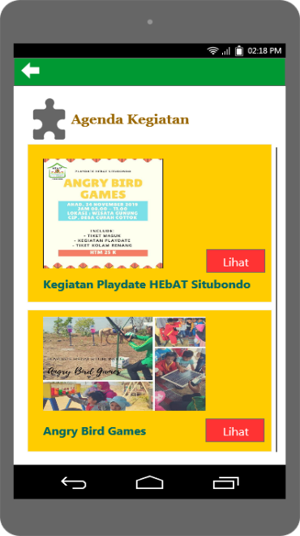

24Gambar 3.22 Rancangan Agenda Kegiatan
Pada Gambar 3.22 Merupakan tampilan agenda kegiatan yang berisi kegiatan – kegiatan homeschooling terbaru yang akan dilaksanakan oleh komunitas. Kegiatan ini akan muncul secara realtime.

3.6.12 Rancangan Tampilan Kontak Kami
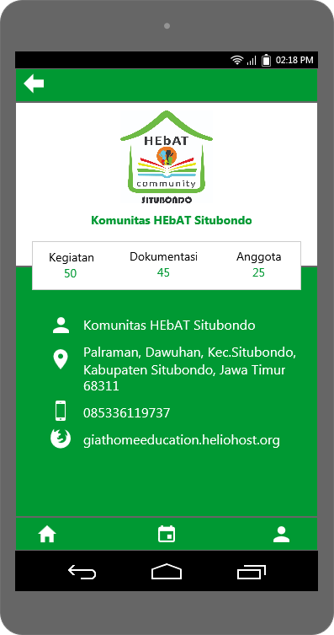

25Gambar 3.23 Rancangan Kontak Kami
Pada Gambar 3.23 Merupakan tampilan profil akun orang tua (pengguna)

3.6.13 Entity Relationship Diagram
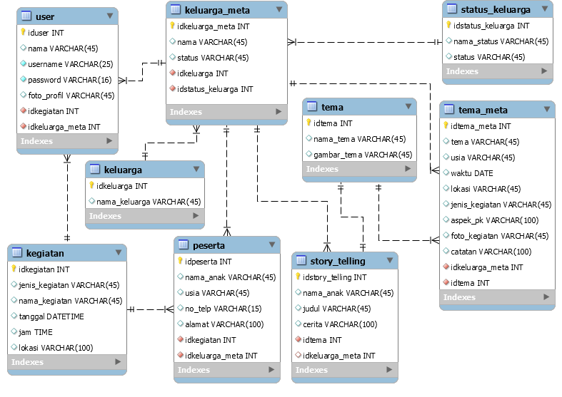

26
27Gambar 3.24 Entity Relationship Diagram
Gambar 3.24 merupakan konsep pemodelan sistem struktur data Entity Relationship Diagram (ERD) dari Aplikasi Portofolio Anak di Komunitas HEbAT Situbondo berbasis Android untuk menjelaskan hubungan antar tabel yang saling terkait. Keterangan ada pada Tabel 3.16 sampai Tabel 3.23
17Tabel 3.16 Tabel user
Nama Atribut | Tipe Data | Kunci | Keterangan
Iduser | INT | PK | Berisi id unik dari tabel user
idkegiatan | INT | FK | Berisi kunci tabel lain untuk membuat relasi (kegiatan_idkegiatan)
idkeluarga_meta | INT | FK | Berisi kunci tabel lain untuk membuat relasi (idkeluarga_meta)
Nama | Varchar(45) |  | Berisi nama user
Username | Varchar(45) |  | Berisi username untuk user
Password | Varchar(45) |  | Berisi password untuk user
foto_profil | Varchar(45) |  | Berisi foto user
18Tabel 3.17 Tabel kegiatan
Nama Atribut | Tipe Data | Kunci | Keterangan
idkegiatan | INT | PK | Berisi id unik tabel kegiatan
jenis_kegiatan | Varchar(45) |  | Berisi jenis kegiatan
nama_kegiatan | Varchar(250) |  | Berisi nama kegiatan
tanggal | Varchar(45) |  | Berisi tanggal pelaksanaan kegiatan
jam | Varchar(45) |  | Berisi jam pelaksanaan kegiatan
lokasi | Text(35) |  | Berisi lokasi kegiatan
19Tabel 3.18 Tabel peserta
Nama Atribut | Tipe Data | Kunci | Keterangan
idpeserta | INT | PK | Berisi id unik tabel peserta
idkegiatan | INT | FK | Berisi kunci tabel lain untuk membuat relasi (kegiatan_idkegiatan)
idkeluarga_meta | INT | FK | Berisi kunci tabel lain untuk membuat relasi (idkeluarga_meta)
nama_anak | Varchar(45) |  | Berisi nama lengkap peserta
usia | Varchar(45) |  | Berisi usia peserta
no_telp | Varchar(15) |  | Berisi no_telepon peserta
alamat | Varchar(100) |  | Berisi alamat peserta
20Tabel 3.19 Tabel keluarga_meta
Nama Atribut | Tipe Data | Kunci | Keterangan
idkeluarga_meta | INT | PK | Berisi id unik tabel identitas keluarga
id_keluarga | INT | FK | Berisi kunci tabel lain untuk membuat relasi (keluarga_idkeluarga)
idstatus_keluarga | INT | FK | Berisi kunci tabel lain untuk membuat relasi (idstatus_keluarga)
nama | Varchar(45) |  | Berisi nama lengkap keluarga
status | Varchar(45) |  | Berisi status di keluarga

21Tabel 3.20 Tabel keluarga
Nama Atribut | Tipe Data | Kunci | Keterangan
idkeluarga | INT | PK | Berisi id unik tabel keluarga
nama_keluarga | Varchar(45) |  | Berisi nama keluarga

22Tabel 3.21 Tabel tema
Nama Atribut | Tipe Data | Kunci | Keterangan
idtema | INT | PK | Berisi id unik tabel tema
nama_tema | Varchar(45) |  | Berisi nama tema
gambar_tema | Varchar(45) |  | Berisi icon/gambar tema
23Tabel 3.22 Tabel tema_meta
Nama Atribut | Tipe Data | Kunci | Keterangan
idtema_meta | INT | PK | Berisi id unik tabel tema meta
idkeluarga_meta | INT | FK | Berisi kunci tabel lain untuk membuat relasi (idkeluarga_meta)
idtema | INT | FK | Berisi kunci tabel lain untuk membuat relasi (tema_idtema)
tema | Varchar(45) |  | Berisi icon/gambar tema
usia | Varchar(45) |  | Berisi usia anak
waktu | DATE |  | Berisi waktu kegiatan anak
lokasi | Varchar(45) |  | Berisi lokasi kegiatan
jenis_kegiatan | Varchar(45) |  | Berisi jenis kegiatan yang dilakukan
aspek_pk | Varchar(100) |  | Berisi aspek perkembangan anak
foto_kegiatan | Varchar(45) |  | Berisi foto kegiatan anak
catatan | Varchar(100) |  | Berisi deskripsi tema
24Tabel 3.23 Tabel story_telling
Nama Atribut | Tipe Data | Kunci | Keterangan
idstorytelling | INT | PK | Berisi id unik tabel story telling
idtema | INT | FK | Berisi kunci tabel lain untuk membuat relasi (tema_idtema)
idkeluarga_meta | INT | FK | Berisi kunci tabel lain untuk membuat relasi (idkeluarga_meta)
nama_anak | Varchar(45) |  | Berisi nama anak
judul | Varchar(100) |  | Berisi judul storytelling
cerita | Varchar(100) |  | Berisi story telling
25Tabel 3.24 Tabel status_keluarga
Nama Atribut | Tipe Data | Kunci | Keterangan
idstatus_keluarga | INT | PK | Berisi id unik tabel status_keluarga
nama_status | Varchar(45) |  | Berisi nama status
status | INT |  | Berisi nomor status

---Halaman ini sengaja dikosongkan---

DAFTAR PUSTAKA
Abd Ghadas, Z. et al., 2015. LAFAMS: Account Management System for Malaysian Small. Social Sciences and Humanities, Issue 23, pp. 239-250.
Depdiknas, 2003. Undang-Undang No.20 Tahun 2003 Tentang Sistem Pendidikan Nasional, Jakarta: s.n.
Fernando, D., Anharuddin & Fadli, 2018. Rancang Bangun Aplikasi E-Portofolio Hasil Karya Mahasiswa Unsera Menggunakan Metode Scrum, 5(1).
Githa, D. P., Krisne, D. C. & Pradnyana, I. M. A., 2014. Rancang Bangun Sistem Pencatatan Portofolio untuk Evaluasi Kinerja Dosen pada STIMK STIKOM Indonesia. Jurnal Ilmu Komputer dan Sains Terapan.
Hanik, S., 2019. Pengaruh Pola Pikir Siswa di Sekolah dengan Home Schooling terhadap Perkembangan Anak. 23 October.
Harisantyo, B. et al., 2015. Makalah Pemrograman Berbasis Objek Diagram Activity, Depok: Universitas Gunadrama Fakultas Teknologi Industri Teknik Informatika.
Hidayat, D., 2016. Diversifikasi Layanan Pendidikan Kesertaraan:Implementasi Homeschooling.
Jaya, T. S., 2018. Pengujian Aplikasi dengan Metode Blackbox Testing Boundary Value Analysis (Studi Kasus: Kantor Digital Politeknik Negeri Lampung). Jurnal Informatika: Jurnal Pengembangan IT (JPIT), 03(02), pp. 45-46.
Kurniaji, R., 2015. Penerapan Web Service Menggunakan JSON untuk Mendukung Rancangan Aplikasi Pada Perguruan Tinggi
Kosasi, S. & Yuliani, I. D. A. E., 2015. Penerapan Rapid Application Development Pada Sistem Penjualan Sepeda Online. Jurnal Simetris, 6(1), pp. 28-29.
Mustaqbal, M. S., Firdaus, R. F. & Rahmadi, H., 2015. Pengujian Aplikasi Menggunakan Black Box Testing Boundary Value Analysis. Jurnal Ilmiah Teknologi Informasi Terapan, 1(3), p. 34.
Qalbi, I. A., 2014. Konsep Dasar Basis Data, Samarinda: Teknik Informasi, Komunikasi dan Komputer Universitas Mulawarman .
Rembulan, A. D., 2015. Makalah Unified Modeling Language (UML), Cirebon: Stikom Poltek.
Rukmana, A. & Desiyani, I. D., 2017. Metodologi Dan Metode Rapid Application Development (RAD), Sumedang: Sekolah Tinggi Manajemen Informatika dan Komputer (STMIK) Sumedang.
Safaat, N. H., 2015. Pemograman Aplikasi Mobile Smartphone dan Tablet PC Berbasis Android (Edisi Revisi). Bandung: Informatika.
Yulianingsih, W., 2016. Peran Pendidikan Keluarga dalam Literasi Anak. [Online]
Available at: http://pnf.unnes.ac.id/wp-content/uploads/2016/12/PROSIDING-PLS-UNNES-2016-min.pdf#page=74
[Accessed 15 1 2020].
Yusmiarti, K., 2016. Perancangan Sistem Distribusi Produk Teh Hitam Berbasis Web Pada PTPN VII Gunung Dempo Pagar Alam. Jurnal Informatika, 4(2), pp. 3-4.

LAMPIRAN

Lampiran 1. Surat Keterangan Kerja Sama Mitra

Lampiran 2. Pertemuan dan pengumpulan berkas data informasi
